La Defensoría presenta informe de resultados del 2014

Martes, 23 de Diciembre de 2014 11:35
Yanci Urbina, Presidenta de la Defensoría del Consumidor, presentó este martes un informe de los principales resultados de la gestión 2014, destacando importantes logros en materia de protección, defensa y promoción de los derechos de las personas consumidoras:

PROTECCIÓN EFECTIVA DEL BOLSILLO
La Defensoría del Consumidor atendió a 62,040 personas consumidoras a quienes brindó servicios de asesoría 46,983 (75.73%), atención de denuncias 11,357 (18.31%), gestiones 2,059 (3.32%) y derivaciones 1,641 (2.65%).
Mediante la actuación oportuna y respuesta efectiva a las denuncias y gestiones atendidas, La Defensoría recuperó US $ 2,856,606.71 como resultado de resoluciones favorables para 7,918 casos individuales.
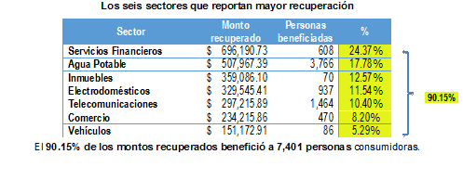
EJERCICIO DE LA POTESTAD SANCIONADORA
- El Tribunal Sancionador de La Defensoría, en cumplimiento de sus facultades sancionó 495 casos con la imposición de multas que en conjunto ascendieron a US $ 1, 204,595.06

- También ordenó en 5 casos de afectación colectiva y difusa, la devolución de US $ 75,521.24, que beneficiarán a más de 1,376 consumidores. Entre estos, dos casos por reajuste tarifario en la facturación del servicio de agua potable ordenado a Sociedad Cañas Goens Ingenieros S.A. de C.V. y Salazar Romero; Sermerint y Vacation Club of America (servicios turísticos); y, Banco Izalqueño de los Trabajadores, por cobros de intereses o comisiones indebidas.
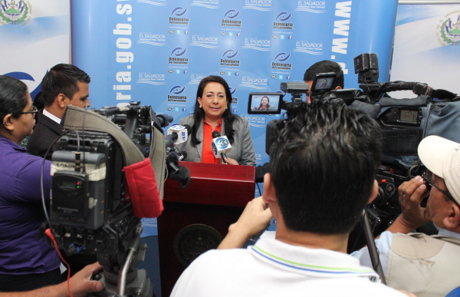

VIGILANCIA Y TRANSPARENCIA DE MERCADOS

- En el marco de la implementación del Sistema de Gestión de Calidad, la Dirección de Vigilancia de Mercados de la Defensoría del Consumidor, fue acreditada como Organismo de Inspección, bajo la Norma Internacional ISO/IEC 17020:2012 por el Organismo Salvadoreño de Acreditación (OSA), lo cual proporciona garantía y certeza de los resultados del trabajo de inspección que esta Dirección realiza para proteger la salud y seguridad en el consumo; así como el bolsillo de las personas consumidoras.
- Realización de 4,104 inspecciones en supermercados, farmacias, restaurantes, hoteles y centros recreativos, sector financiero, tiendas mayoristas, comercializadores de granos básicos, tiendas de conveniencia y empresas lotificadoras, almacenes de ropa, zapatos y accesorios, almacenes de muebles y electrodomésticos, librerías y cafeterías de centros educativos y universidades.
El 64.84% (2,643) de las inspecciones reportaron cumplimiento de Ley de Protección al Consumidor, su Reglamento y las Normas Salvadoreñas Obligatorias y Reglamentos Técnicos Centroamericanos. Los hallazgos de potenciales infracciones fueron del 35.60% (1,461), ante los cuales se activaron los procedimientos sancionatorios ante el Tribunal de La Defensoría. En el período anterior fue del 35.16%.
- Hallazgo de 21,284 productos vencidos (en el año 2013 fueron 14,141) principalmente, productos alimenticios en 747 establecimientos.
- Realización de 109 estudios de inocuidad, calidad, contenido neto y etiquetado de 1,305 productos alimenticios, de acuerdo al siguiente detalle:

  - Se realizaron 27 análisis de inocuidad y calidad en 247 productos alimenticios, a fin de verificar el cumplimiento de normas y reglamentos técnicos para garantizar la salud y seguridad de las personas consumidoras, teniendo como resultado la verificación, constatando que el 82.59% cumple con las disposiciones legales aplicables; el hallazgo de incumplimiento fue del 17.41% de las normativa verificadas.
  - Con el propósito de verificar si el contenido neto declarado en las etiquetas efectivamente concuerda con lo entregado a los consumidores, La Defensoría realizó 49 estudios de contenido neto de alimentos, teniendo como base legal Reglamento Técnico Centroamericano Cantidad de Producto en Preempacados (RTCA 01.01.11:06) y la Ley de Protección al Consumidor. Los resultados del estudio indican que de los 830 productos, 746 (89.88%) aprobaron los análisis realizados y 84 (10.12%) reportó hallazgos de incumplimiento.
  - Se realizaron 17 estudios de etiquetado general de alimentos tomando como base el Reglamento Técnico Centroamericano Etiquetado General de los Alimentos Previamente Envasados (Preenvasados) RTCA 67.01.07:10; las Normas Salvadoreñas Obligatorios y Reglamentos específicos de productos y la Ley de Protección al Consumidor. 124 productos; de los cuales el 60.48% cumplió el reglamento aplicable y el 39.52% reprobó la verificación.
  - También, se efectuaron 16 estudios de etiquetado nutricional de alimentos en base el Reglamento Técnico Centroamericano de Etiquetado Nutricional de Productos Alimenticios Preenvasados para Consumo Humano para la Población a partir de 3 años de edad (RTCA 67.01.60:10). Los informes de resultados se encuentran en proceso de elaboración.

- Con el fin de contribuir a proteger el bolsillo de la familia salvadoreña y contribuir a que la ciudadanía compare, cotice y tome decisiones de consumo informadas, La Defensoría realizó 285 sondeos de precios (en 2013 fueron 171 sondeos) de granos básicos, incluyendo los sondeos que se realizaron durante la emergencia del frijol, frutas, verduras, medicamentos, harinas de trigo y maíz, útiles escolares, productos básicos en supermercados, costos de envío de remesas y fertilizantes en 25,512 establecimientos comerciales visitados.
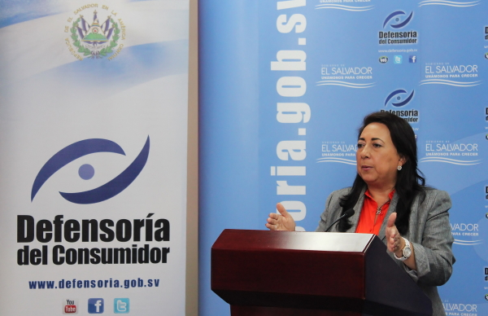
Vigilancia durante la emergencia de precios de frijol 2014
Se realizaron 154 inspecciones y 37 auditorías a proveedores comercializadores y transportistas de frijol rojo de seda y frijol rojo tinto, con el objetivo de identificar posibles prácticas abusivas como el alza injustificada de precios. El periodo de la auditoría comprendió del 1 de noviembre de 2013 y julio de 2014, tiempo durante el cual se auditaron los inventarios, las compras y ventas; así como los registros y documentación contable.
Denuncia ante la Fiscalía General de la República
Como resultado de las 37 auditorías, la Defensoría del Consumidor notificó el 14 de agosto ante la Fiscalía General de la República, conductas y prácticas que a juicio de la autoridad administrativa fueron constitutivas de delitos relativos "al mercado, la libre competencia y la protección del consumidor"; tales como el acaparamiento según Art. 233, agiotaje Art. 236 o propalación falsa Art. 237 del Código Penal; así como de delitos relativos a la Hacienda Pública (defraudación al fisco Art. 249 o evasión de impuestos Art. 249-A CPn), por parte de seis comerciantes mayoristas de frijol en grano.
ACERCAMIENTO Y DESCENTRALIZACIÓN DE SERVICIOS
- Apertura de la Ventanilla de Atención a Consumidora, en las seis sedes de Ciudad Mujer. En total, ahora la ciudadanía consumidora cuenta con 20 sedes departamentales adonde acudir para hacer valer sus derechos, incluidos, los 4 Centros de Solución de Controversias de San Miguel, Santa Ana, San Salvador y Antiguo Cuscatlán (Plan de La Laguna) y las 10 Ventanillas Departamentales de Atención al Consumidor, en las Gobernaciones Departamentales de Ahuachapán, Sonsonate, San Vicente, Chalatenango, Cuscatlán, Cabañas, Morazán, La Paz, La Unión y Usulután.

- El servicio de Defensoría en Línea registró 1,042 nuevos usuarios. De enero a diciembre, se han brindado 3,765 atenciones según detalle siguiente: reclamos 801, asesorías 2,719 y 150 avisos de infracción; gestiones 39 y derivaciones 56. Desde su activación en febrero de 2010, a la fecha, el registro de usuarios es de 11,167 usuarios habilitados para hacer uso de la Defensoría en Línea.

- Durante el 2014 se realizaron 593 jornadas de Defensoría móvil y se visitaron 105 municipios que facilitaron atenciones a 5,970 consumidores, de las cuales 5,479 fueron asesorías; 281 denuncias; 48 gestiones y 162 derivaciones. La atención de reclamos de las personas consumidoras fue facilitada también mediante las campañas de temporada: Escolar, Veraniega, Juliana, Agostina, Novembrina y Navideña; así como en los Festivales del Buen Vivir y ferias consumeristas en coordinación con entidades públicas del Sistema Nacional de Protección al Consumidor.

CAPACITACIÓN Y DIFUSIÓN DE DERECHOS
- Activación de la campaña 7 derechos de las personas consumidoras usuarias de servicios financieros, para proteger y defender los derechos de consumidores y consumidoras ante cualquier abuso de las Agencias de Información de Datos y proveedores de bienes y servicios.
- Realización de 8 talleres de capacitación a proveedores de los sectores: salinero, lácteos, restaurantes, agua envasada y tiendas mayoristas a 235 empleados de 162 empresas, con el objetivo fortalecer el cumplimiento de la Ley de Protección al Consumidor y alentar las buenas prácticas empresariales, con el auspicio del programa PROCALIDAD financiado por la Unión Europea.

- Promoción de jornadas de capacitación en conocimiento derechos y ejercicio de ciudadanía de 2,935 personas, entre jóvenes consumeristas de institutos de educación media, personal docente, directores y directoras de los sistemas integrados de escuelas inclusivas de tiempo pleno; así como líderes y lideresas comunitarias.
- Como parte de la estrategia para informar y educar a la población consumidora y a los proveedores a fin de ampliar y mejorar el conocimiento de derechos y deberes, se distribuyeron 407,305 materiales con contenido educativo; 73,690 materiales informativos y 31,204 artículos promocionales.

- Segundo Diplomado en Derecho y Consumo Sostenible, en coordinación con la Universidad de El Salvador.

- Realización del Segundo Concurso de Fondos para Asociaciones de Consumidores por US $ 17,027.27 otorgados a seis asociaciones de consumidores que presentaron iniciativas de promoción y defensa de derechos de las personas consumidoras.

- Realización del Diplomado "Salud y Seguridad Alimentaria y Nutricional" en coordinación con el Comité Departamental de Seguridad Alimentaria y Nutricional (CODESAN) y la Gobernación Político Departamental de Chalatenango.

PROMOCIÓN Y FOMENTO DE BUENAS PRÁCTICAS EMPRESARIALES
Entrega de certificados de Buenas Prácticas a Proveedores de Servicios Financieros. Tres cooperativas asociadas al Sistema Cooperativo Financiero (FEDECACES), la "Asociación Cooperativa de Ahorro, Crédito, Producción Agropecuaria, Consumo y Servicios Múltiples Zapotitán de Responsabilidad Limitada" (CODEZA DE R.L.); la "Asociación Cooperativa de Ahorro y Crédito de las Señoras del Mercado Municipal N° 2 de Santa Ana de Responsabilidad Limitada" (ACACSEMERSA DE R.L.) y la "Asociación Cooperativa de Ahorro y Crédito Comunal de Agua Caliente de Responsabilidad Limitada" (ACAYCCOMAC DE R.L.), de Chalatenango, firmaron su adhesión a través de sendos convenios suscritos con La Defensoría.
Estas cooperativas adoptaron en forma voluntaria estándares de calidad en los servicios, con lo cual favorecerán a más de 21 mil personas usuarias de productos y servicios financieros, al recibir mejor atención y transparencia en los servicios financieros que fomentan confianza mutua y mejores relaciones.

ANEXOS:
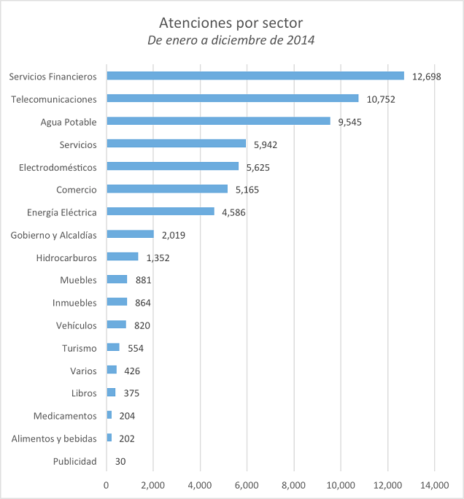

Ateciones brindadas por sector
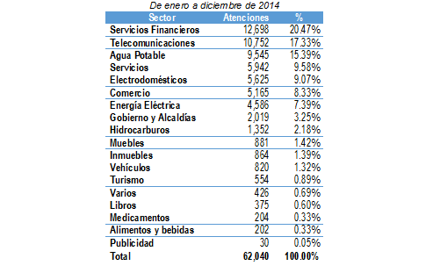
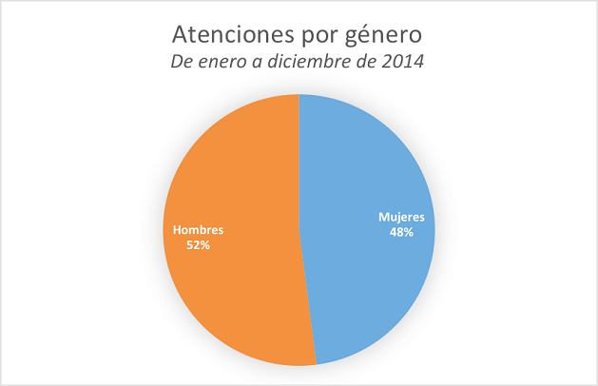
Denuncias por sector
De enero a diciembre de 2014
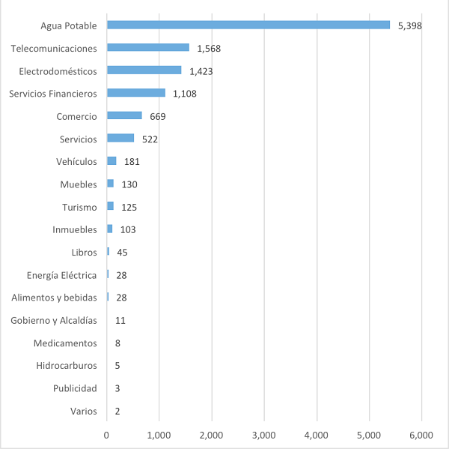

De las 11,357 denuncias atendidas, los principales sectores denunciados son Agua potable con el 47.53%; Telecomunicaciones con 13.61%; Electrodomésticos con el 12.53; y Servicios Financieros con 9.76%.
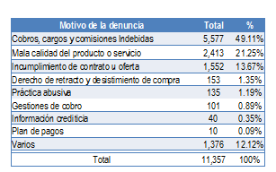
El número y porcentaje mayor de las denuncias se concentra en cobros, cargos y comisiones indebidas, seguida de la calidad del producto o servicio e incumplimiento de contrato u oferta.
Número de denuncias por sector
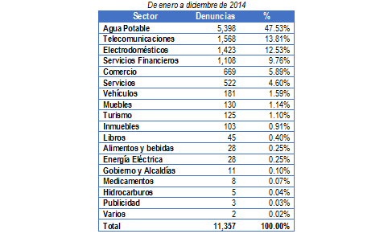
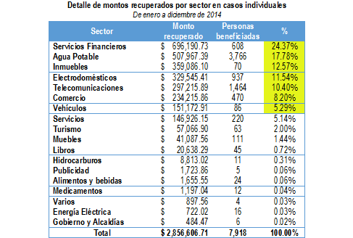
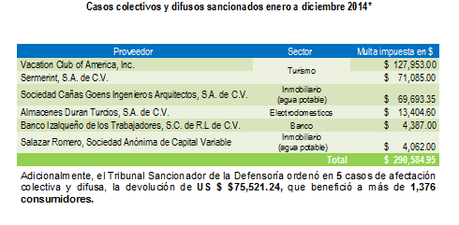
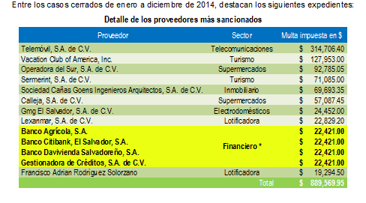
(*) Por infracción al Art. 28 literales A) Desatender las solicitudes del consumidor o cliente de acceso, rectificación, modificación o cancelación de datos personales; e, l) No remitir a la agencia de información de datos la actualización de los datos dentro del término establecido en la Ley de Regulación de los Servicios de Información sobre el Historial de Crédito de las Personas Art. 30 literal a) Ley de Regulación de los Servicios de Información sobre el Historial de Crédito de las Personas.
